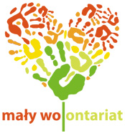 Szanowni Państwo!

Rozpoczęliśmy kolejny rok działalności szkolnego KLUBU MAŁYCH WOLONTARIUSZY w ramach ogólnopolskiego programu społecznego „Mały Wolontariat”, który ma uczyć dzieci wrażliwości społecznej, pomagania innym oraz odpowiedzialności za otaczający nas świat.
Uczniów, którzy czują w sobie chęć lub po prostu lubią pomagać zapraszamy na spotkania klubu w poniedziałki od godziny 15: 30 do godziny 16:30 –jeśli chcesz do nas dołączyć przyjdź do nas po zgodę dla rodziców/opiekunów prawnych i mamy nadzieję DOZOBACZENIA!
Opiekunowie klubu:
Marta Mitoraj, monika Burzyńska, Monika Geisler, Maria Przybylska – Kępińska
